2019年征兵又开始
2019年征兵又开始，若户口本上有这4个字，3代人都不能参军
中国军人是我们国人的骄傲，因为他们身上具有一种顽强的毅力和坚定的信念以及不屈不挠的精神，虽然今天的祖国和平安定，但是我们的军人一如既往的日夜坚守在自己的岗位，默默付出，正因为如此，我们才能够享受今天的幸福生活。所以说军人是一个让人敬仰的职业，要是能够被挑选成为一名军人，那将是一种荣耀。
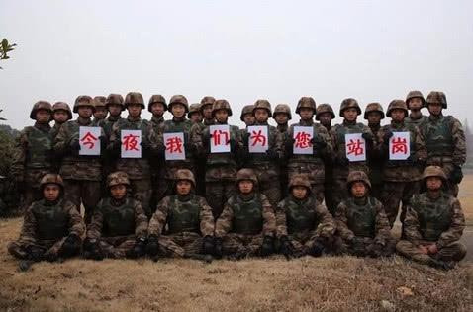
我国每年都会大量招收新兵，进一步扩大解放军的规模，所以也每年都会有大量的年轻人前来报名参军，想实现自己的军人梦想。但是我们都知道，当兵是要经过严格的考核的，首先就是身体健康，身高，视力，心理素质等问题需要经过严格的检查，如果不合格就会被刷掉。然而这还是初步，最重要的就是政审。这也是最严格的的一关。也就是对你的家庭背景进行严格的审核，比方说有无犯罪史，是否是中国公民等，而且必须是三代人没有任何污点。
其中我国对于逃兵的处罚就非常的严格，若果家庭有人当了逃兵，那将会成为其人生中一个巨大的、永远也无法抹去的污点，而且会在家庭户口本上印上4个大字：拒服兵役。当逃兵不仅自己在社会上会失去应有的许多自由与权益，而且会受到社会的舆论指点，更重要的是，还会影响到到子孙后代的当兵机会。
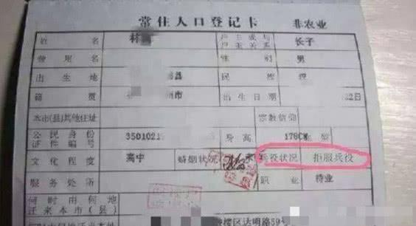
所以说，想要当兵，就必须成为一个合格的军人，成为父母兄弟与祖国的骄傲。2019年的征兵又要开始了，朋友们，你们有没有准备好呢。如果有这个梦想，在身体素质，家庭背景无污点的情况下，要勇敢的去尝试哦。

